Περιγραφή προγράμματος KINO
Το πρόγραμμα «KINO» αποτελεί εφαρμογή προσομοίωσης παιχνιδιού τύπου λοταρίας (κίνο) σε περιβάλλον γραφικού χρήστη. Στόχος του είναι να επιτρέπει στον χρήστη να δημιουργεί δελτία με επιλεγμένους αριθμούς, να ορίζει παραμέτρους παιχνιδιού (ποσό κατάθεσης, ποσό πονταρίσματος, αριθμό κληρώσεων κ.λπ.) και να παρακολουθεί τα αποτελέσματα των κληρώσεων, τα κέρδη και βασικά στατιστικά στοιχεία.

Σκοπός και λειτουργικός ρόλος
- Σκοπός: Να προσομοιώσει τη λογική ενός πραγματικού παιχνιδιού KINO, προσφέροντας ένα ασφαλές περιβάλλον πειραματισμού με τυχαίες κληρώσεις, επιλογή αριθμών και υπολογισμό κερδών.
- Κύριες λειτουργίες:
  - Αρχική κατάθεση και διαχείριση υπολοίπου (πορτοφόλι).
  - Δημιουργία και διαχείριση δελτίων με επιλεγμένους αριθμούς.
  - Ορισμός παραμέτρων κληρώσεων (πλήθος κληρώσεων, ποσό πονταρίσματος ανά κλήρωση).
  - Εκτέλεση κληρώσεων με τυχαία παραγωγή αριθμών.
  - Υπολογισμός επιτυχιών και κερδών ανά δελτίο.
  - Παρουσίαση στατιστικών (π.χ. λιγότερο εμφανιζόμενοι αριθμοί).

Γραφικό περιβάλλον χρήστη (GUI)

Κεντρικό παράθυρο
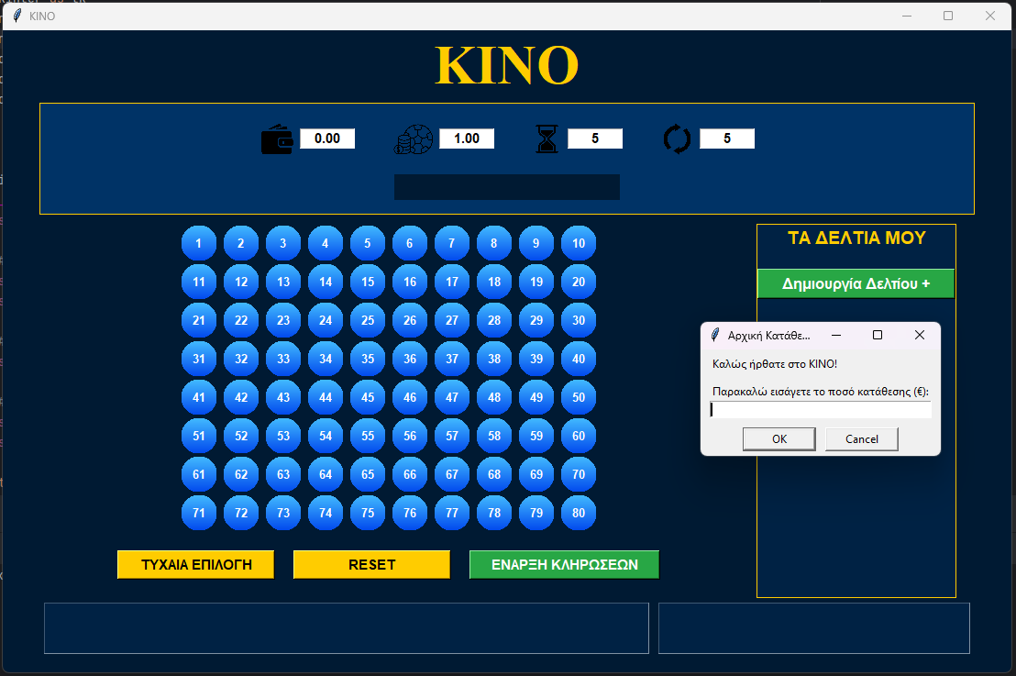
Το κεντρικό παράθυρο φέρει τον τίτλο «KINO» και θυμίζει αισθητικά πραγματικές εφαρμογές τυχερών παιχνιδιών.
Στο επάνω τμήμα εμφανίζεται μια μπάρα παραμέτρων με:
- Εικονίδιο πορτοφολιού και πεδίο υπολοίπου (π.χ. 500.00, 501.00, 499.00), που αντιπροσωπεύει τα διαθέσιμα χρήματα του χρήστη.
- Εικονίδιο κέρματος / πονταρίσματος με πεδίο ποσού ανά κλήρωση (π.χ. 1.00).
- Εικονίδιο κλεψύδρας με πεδίο αριθμού κληρώσεων που θα εκτελεστούν.
- Εικονίδιο επανάληψης (κυκλικό βέλος) με πεδίο που μπορεί να χρησιμοποιηθεί για επιπλέον παραμέτρους (π.χ. αριθμός επαναλήψεων ή ταχύτητα).
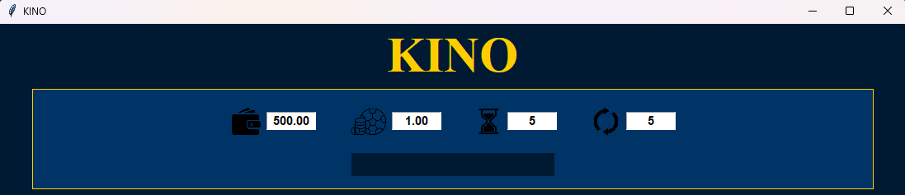

Πλέγμα αριθμών (1–80)
Στο κεντρικό τμήμα της εφαρμογής υπάρχει πλέγμα 80 αριθμών (1 έως 80), οργανωμένο σε 8 σειρές και 10 στήλες. Σε ορισμένες οθόνες εμφανίζεται και ένδειξη τύπου: «Επόμενη κλήρωση σε: X», όπου X είναι αντίστροφη μέτρηση ή αριθμός κληρώσεων που απομένουν. Κάθε αριθμός εμφανίζεται ως κυκλικό κουμπί:
- Μπλε κύκλοι: μη επιλεγμένοι αριθμοί.
- Πορτοκαλί κύκλοι: αριθμοί που έχουν επιλεγεί είτε από τον χρήστη είτε έχουν κληρωθεί.
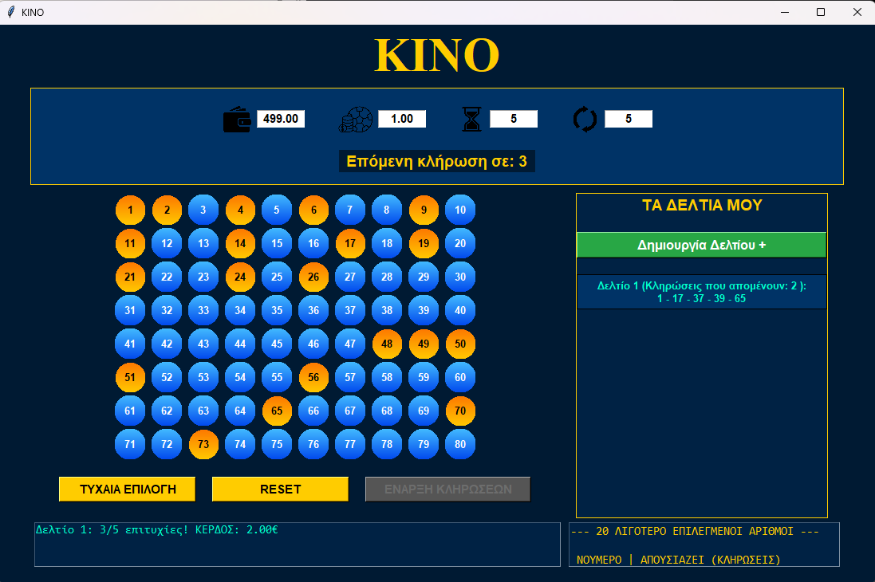
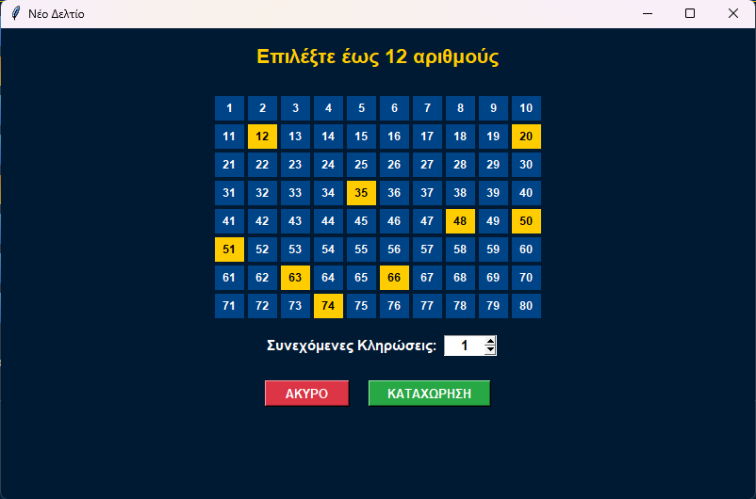
Ο χρήστης μπορεί να επιλέγει αριθμούς κάνοντας κλικ πάνω στα αντίστοιχα κουμπιά. Σε ειδικό παράθυρο «Νέο Δελτίο» εμφανίζεται μήνυμα: «Επιλέξτε έως 12 αριθμούς», και ο χρήστης μπορεί να επιλέξει μέχρι 12 αριθμούς για το δελτίο του.

Κουμπιά ελέγχου
Κάτω από το πλέγμα αριθμών υπάρχουν βασικά κουμπιά:
- «ΤΥΧΑΙΑ ΕΠΙΛΟΓΗ»: επιλέγει αυτόματα τυχαίους αριθμούς, σύμφωνα με τον μέγιστο επιτρεπόμενο αριθμό επιλογών (π.χ. 5 ή 12).
- «RESET»: επαναφέρει τις επιλογές αριθμών και τις παραμέτρους στην αρχική κατάσταςη.

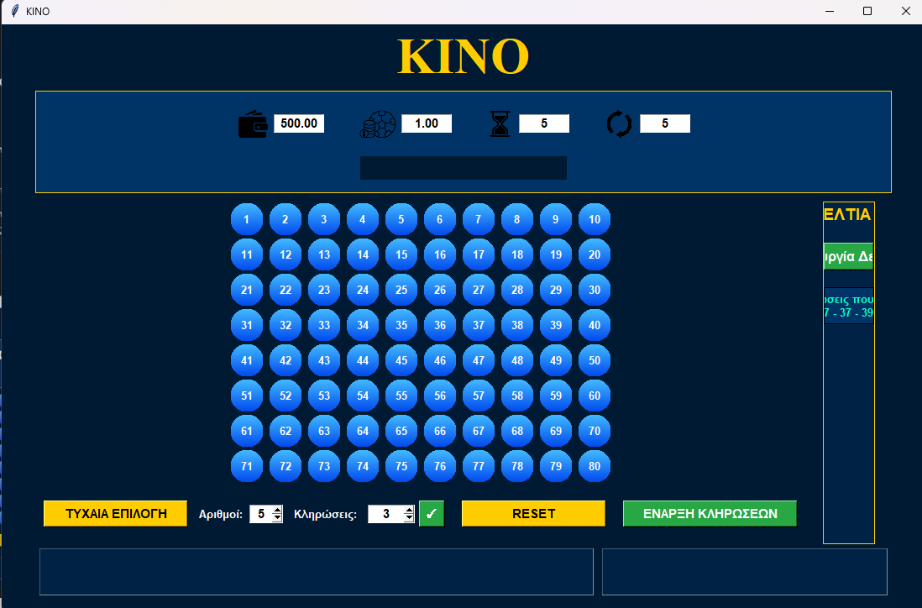

- ΕΝΑΡΞΗ ΚΛΗΡΩΣΕΩΝ»: ξεκινά τη διαδικασία κληρώσεων με βάση τις τρέχουσες ρυθμίσεις. Όταν οι κληρώσεις ολοκληρωθούν, το κουμπί μπορεί να απενεργοποιείται ή να εμφανίζεται ένδειξη «ΟΛΟΚΛΗΡΩΘΗΚΕ!».
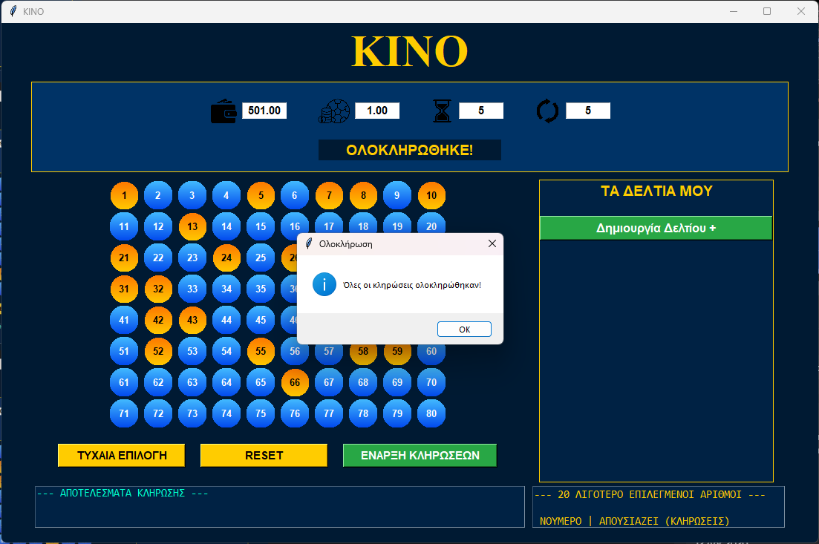

Διαχείριση δελτίων
Στη δεξιά πλευρά υπάρχει πλαίσιο με τίτλο:
- «ΤΑ ΔΕΛΤΙΑ ΜΟΥ»: λίστα με όλα τα ενεργά δελτία του χρήστη.
- Πλήκτρο «Δημιουργία Δελτίου +»: ανοίγει παράθυρο «Νέο Δελτίο» για επιλογή αριθμών.
Κάθε δελτίο εμφανίζεται με μορφή:
- «Δελτίο 1 (Κληρώσεις που απομένουν: 3): 1 - 17 - 37 - 39 - 65»
Δηλαδή, αναγράφεται ο αριθμός του δελτίου, πόσες κληρώσεις απομένουν και οι επιλεγμένοι αριθμοί.
Στο παράθυρο «Νέο Δελτίο» ο χρήστης:
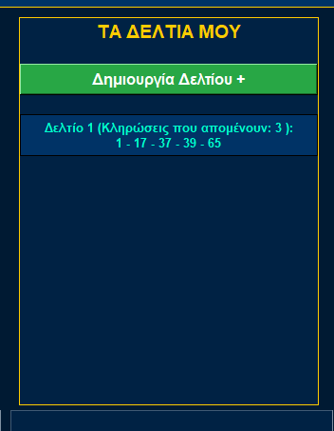
- Επιλέγει έως 12 αριθμούς από το πλέγμα.
- Ορίζει τον αριθμό «Συνεχόμενες Κληρώσεις» (π.χ. 1, 3 κ.λπ.).
- Επιβεβαιώνει με «ΚΑΤΑΧΩΡΗΣΗ» ή ακυρώνει με «ΑΚΥΡΟ».

Μηνύματα και διαλόγοι
Κατά την εκκίνηση της εφαρμογής εμφανίζεται παράθυρο:

- «Αρχική Κατάθεση...»
  - Μήνυμα: «Καλώς ήρθατε στο KINO! Παρακαλώ εισάγετε το ποσό κατάθεσης (€):»
  - Πεδίο εισαγωγής ποσού και κουμπιά «OK» / «Cancel».
Μετά την ολοκλήρωση όλων των κληρώσεων εμφανίζεται παράθυρο:
- «Ολοκλήρωση»
  - Μήνυμα: «Όλες οι κληρώσεις ολοκληρώθηκαν!»
  - Κουμπί «OK».

Λογική λειτουργίας και ροή εκτέλεσης
- Αρχική εκκίνηση:
  - Ο χρήστης εκκινεί το πρόγραμμα.
  - Εμφανίζεται παράθυρο «Αρχική Κατάθεση» και ο χρήστης εισάγει το αρχικό ποσό.
  - Το ποσό αποθηκεύεται ως υπόλοιπο πορτοφολιού.
- Ορισμός παραμέτρων παιχνιδιού:
  - Ο χρήστης ορίζει το ποσό πονταρίσματος ανά κλήρωση.
  - Ορίζει τον αριθμό κληρώσεων που θα εκτελεστούν.
  - Προαιρετικά, ορίζει επιπλέον παραμέτρους (π.χ. επαναλήψεις).
- Δημιουργία δελτίου:
  - Μέσω «Δημιουργία Δελτίου +» ανοίγει το παράθυρο «Νέο Δελτίο».
  - Ο χρήστης επιλέγει έως 12 αριθμούς από το πλέγμα 1–80.
  - Ορίζει πόσες συνεχόμενες κληρώσεις θα συμμετέχει το δελτίο.
  - Πατά «ΚΑΤΑΧΩΡΗΣΗ» και το δελτίο προστίθεται στη λίστα «ΤΑ ΔΕΛΤΙΑ ΜΟΥ».
- Έναρξη κληρώσεων:
  - Με το κουμπί «ΕΝΑΡΞΗ ΚΛΗΡΩΣΕΩΝ» ξεκινά η διαδικασία.
  - Για κάθε κλήρωση παράγεται τυχαίο σύνολο αριθμών (π.χ. 20 αριθμοί από 1–80).
  - Οι κληρωθέντες αριθμοί εμφανίζονται ως πορτοκαλί κύκλοι στο πλέγμα.
- Υπολογισμός αποτελεσμάτων:
  - Για κάθε δελτίο υπολογίζεται πόσοι από τους επιλεγμένους αριθμούς συμπίπτουν με τους κληρωθέντες.
  - Ανάλογα με τον αριθμό επιτυχιών (π.χ. 3/5) υπολογίζεται το κέρδος.
  - Το κέρδος προστίθεται στο πορτοφόλι και ενημερώνεται το υπόλοιπο.
- Εμφάνιση αποτελεσμάτων:
  - Στο κάτω μέρος εμφανίζονται μηνύματα τύπου:
    - «Δελτίο 1: 3/5 επιτυχίες! ΚΕΡΔΟΣ: 2.00€»
    - «Δελτίο 1: 0/5 επιτυχίες. (Χωρίς Κέρδος)»
  - Τα αποτελέσματα καταγράφονται διαδοχικά, ώστε ο χρήστης να βλέπει ιστορικό κληρώσεων.
- Ολοκλήρωση:
  - Όταν ολοκληρωθούν όλες οι προγραμματισμένες κληρώσεις, εμφανίζεται μήνυμα «Όλες οι κληρώσεις ολοκληρώθηκαν!» και η εφαρμογή επιστρέφει σε κατάσταση αναμονής για νέα δελτία ή νέα σειρά κληρώσεων.

Στατιστικά και ανάλυση αριθμών
Στο κάτω δεξί τμήμα της εφαρμογής υπάρχει ενότητα:
- «--- 20 ΛΙΓΟΤΕΡΟ ΕΠΙΛΕΓΜΕΝΟΙ ΑΡΙΘΜΟΙ ---»
- Πίνακας με στήλες:
  - «ΝΟΥΜΕΡΟ»
  - «ΑΠΟΥΣΙΑΖΕΙ (ΚΛΗΡΩΣΕΙΣ)»
Εδώ εμφανίζονται αριθμοί (π.χ. No 03, No 18, No 28 κ.λπ.) μαζί με τον αριθμό κληρώσεων στις οποίες δεν εμφανίστηκαν. Αυτό επιτρέπει:
- Παρακολούθηση συχνότητας εμφάνισης αριθμών.
- Ενδεικτική στατιστική ανάλυση για το πόσο «σπάνιοι» είναι κάποιοι αριθμοί μέσα στο πλαίσιο της προσομοίωσης.

Συμπέρασμα
Το πρόγραμμα «KINO» λειτουργεί ως προσομοίωση παιχνιδιού λοταρίας.
- Διαδραστική επιλογή αριθμών μέσω γραφικού περιβάλλοντος.
- Τυχαία παραγωγή κληρώσεων.
- Υπολογισμό κερδών και διαχείριση υπολοίπου.
- Βασική στατιστική ανάλυση συχνότητας αριθμών.

